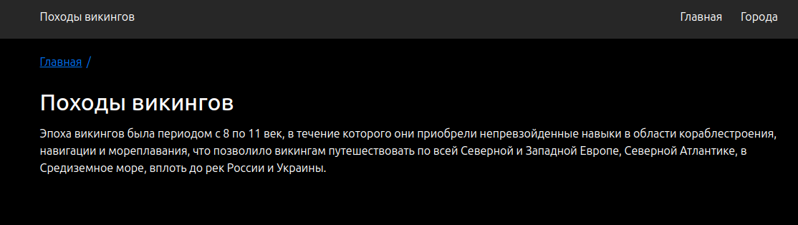
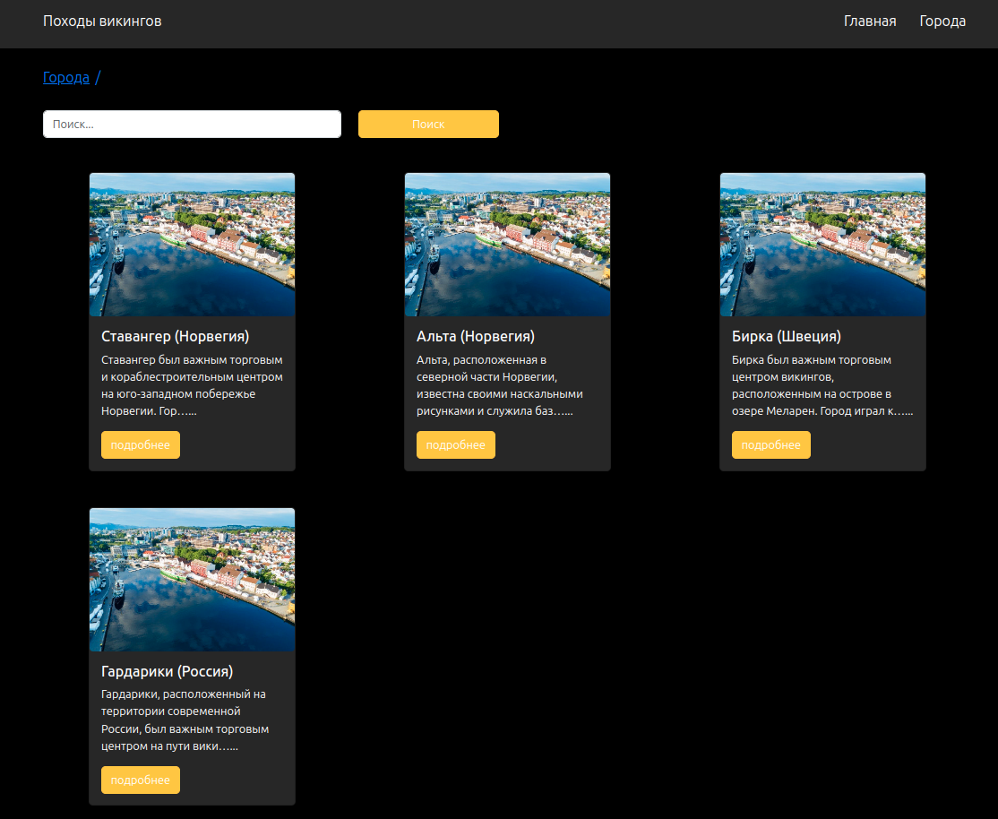
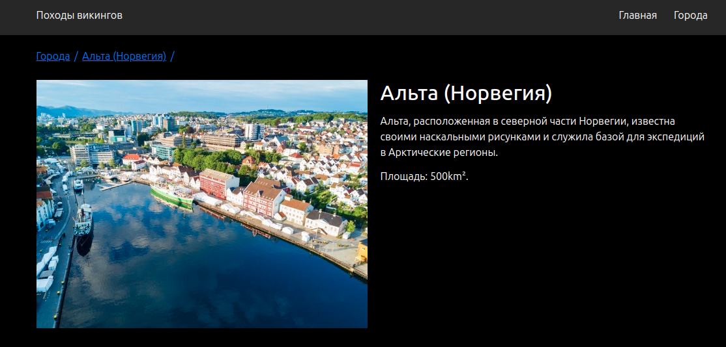
Без бэкенд ( бэкенд недоступен) (django container off)

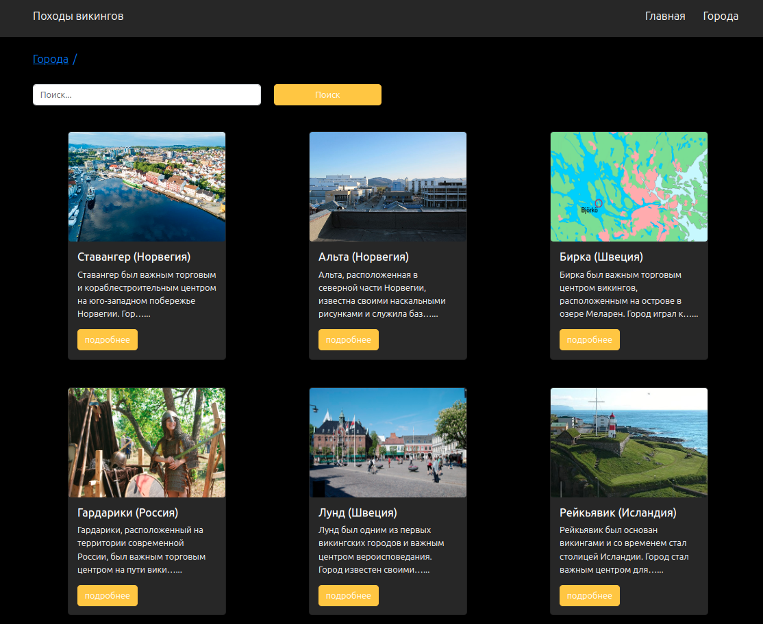
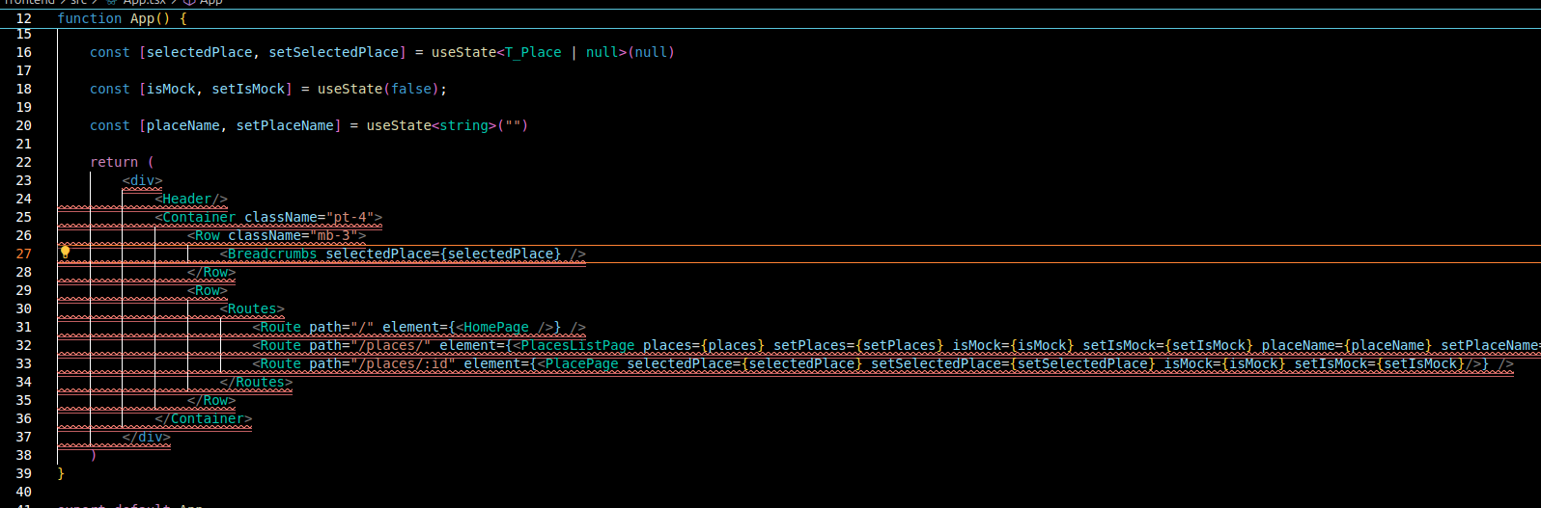
In app.tsx component, using (useState hook) getting list of services which is passed throught props to the (index.tsx >place_list component) of services list page())()
/////////////////////////
Placeslistpage/index.tsx component
• Stores the filtering parameter in its state
• Gets a list of services from above via props and renders them
• ​​Renders a search field for filtering services

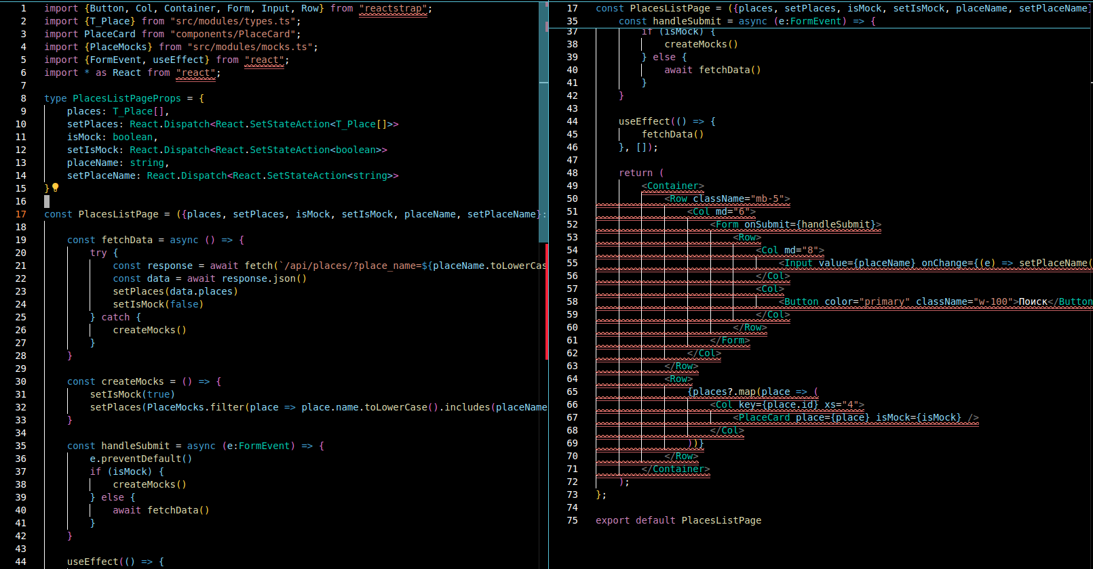
by using (useEffect) whend opens page that call fuction search which that sends query GET TO BACKEND FOR GETTING MARRIED) I THINK()

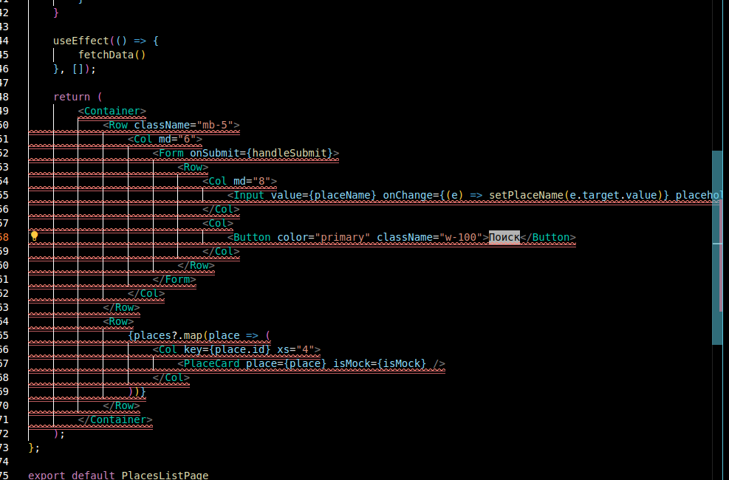
С помощью хука useEffect после маутинга компонента placelistpage вызывается функция fetchData, которая отправляет GET запрос на бэкенд для получения списка услуг, передавая в него, в качестве query параметра, значение параметра фильтрации
Вызывается калбэк setplace который обновляет значения стейта списка услуг в компоненте App.tsx => меняется значение пропсов в компоненте placelistpage => компонент placelistpage перерендеривается => обновляется список усл
Также функцию fetchData можно вызвать, нажав на кнопку поиска

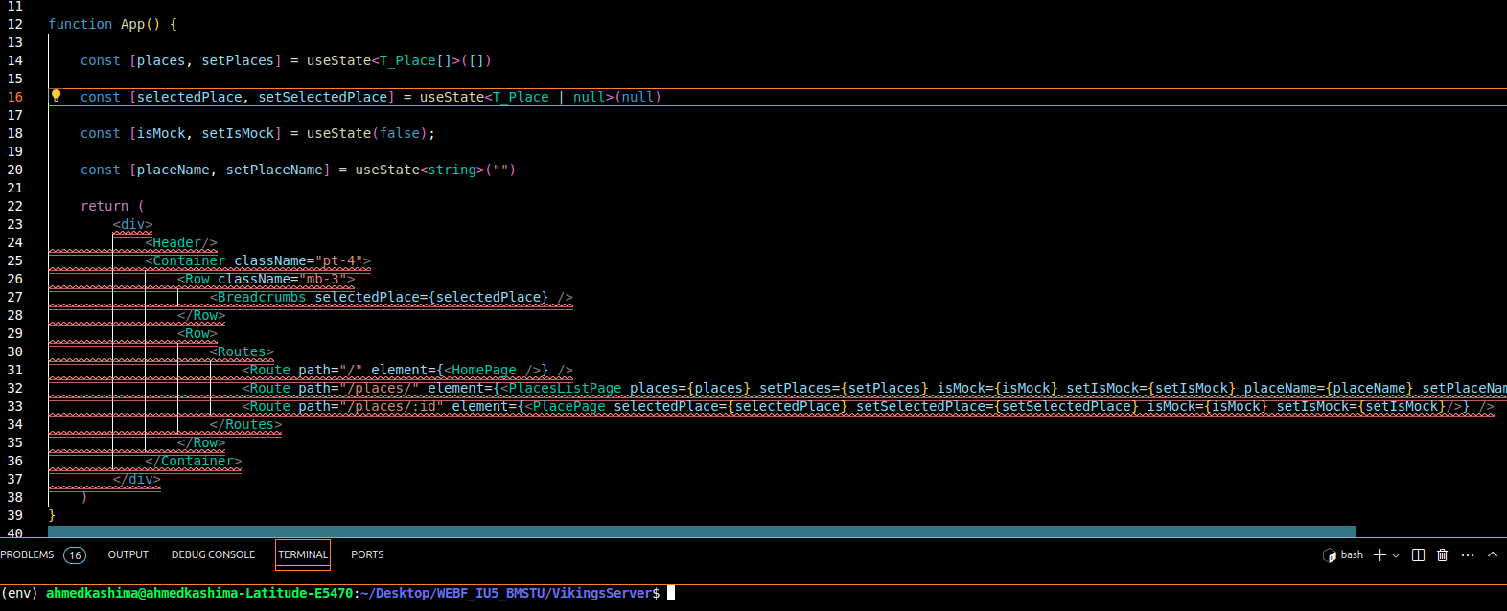

моки;
Если нет доступа к бэкэнду, моки выводятся (src/modules/mocks.ts)
В состоянии компонента App.tsx хранится логический флаг — выводить моки или нет, который передается через props компонентам страницы списка служб и одной страницы служб

After sending a GET request to get a list of services, the frontend waits for one hour and if no response is received from the backend, it calls the createMocks function, which calls the callbacks setIsMock(true) and place(mocks)
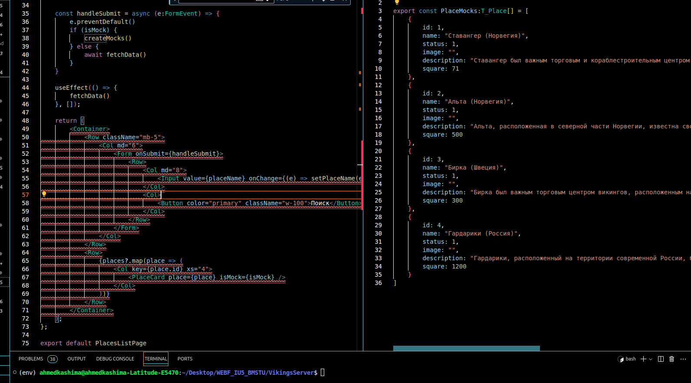
After that, the placelistpage component renders the mocks

